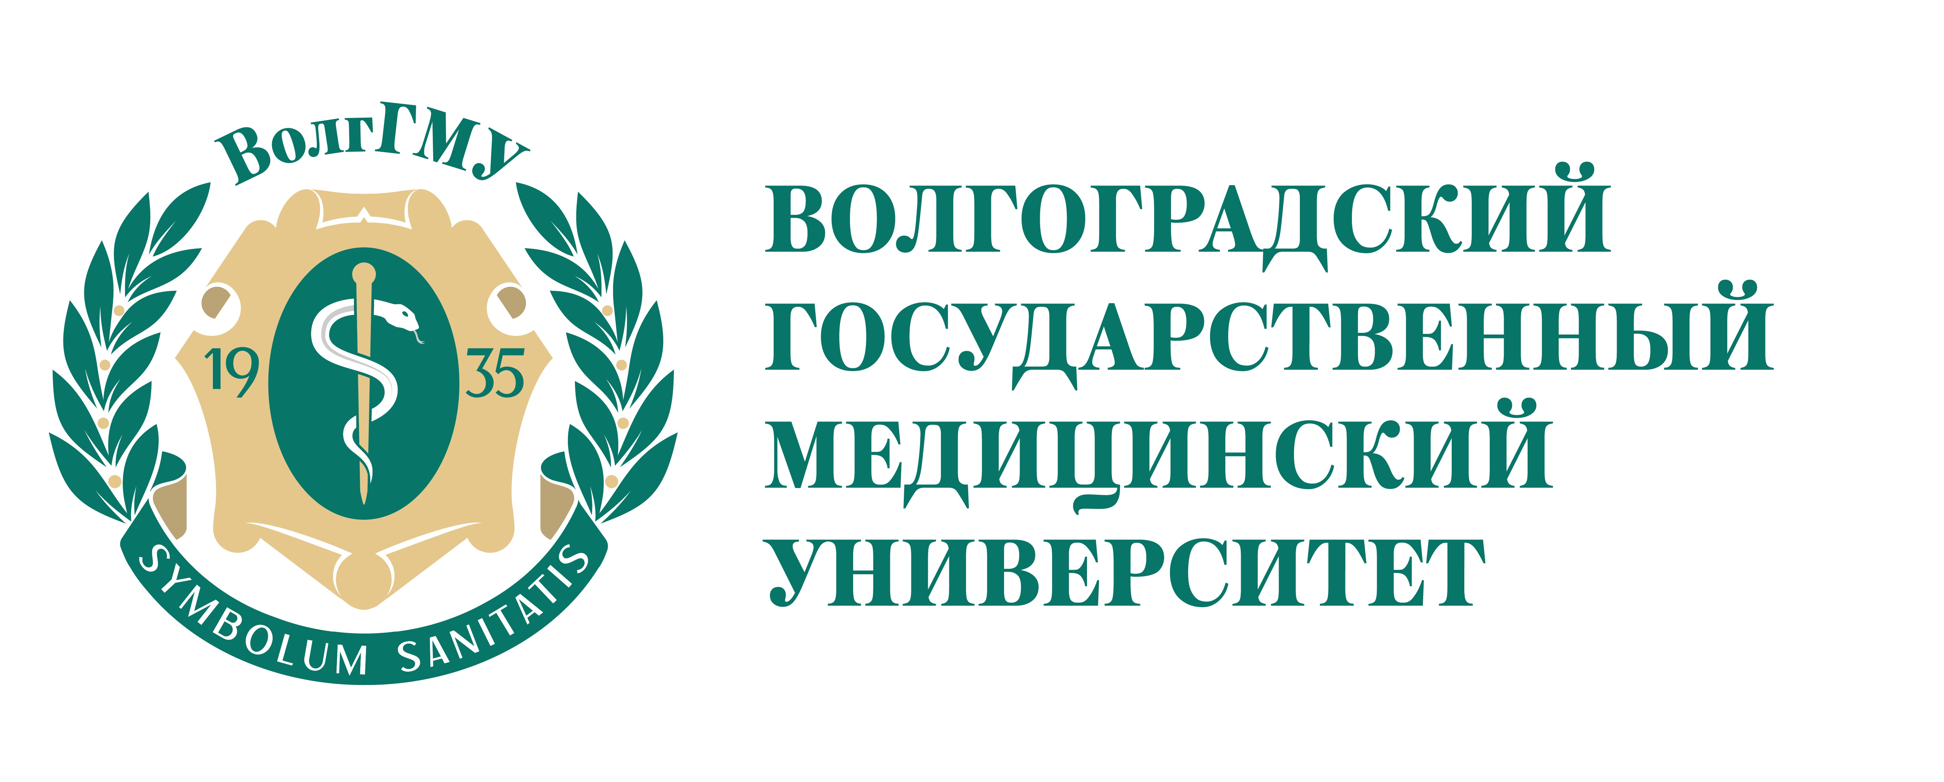Расписание циклов
на кафедре кардиологии, сердечно - сосудистой и
торакальной хирургии Института НМФО
№ п/п | Название | Дата | Ф.И.О.  куратора цикла
Специальность «Кардиология»

Сентябрь2023 год
1 | «Неотложная кардиология», 144 часа | 04.09.2023-30.09.2023 | доцент, к.м.н. Заводчикова Е.Н.
2 | «Заболевания сердечно-сосудистой системы в эпоху пандемии COVID-19: от острого периода к постковидному синдрому», 36 часов | 04.09.2023-09.09.2023 | ассистент,  Иванова Т.И.
3 | «Артериальная гипертония», 36 часов | 04.09.2023-09.09.2023 | доцент, к.м.н. Заводчикова Е.Н.
4 | «Современные подходы к ведению больных с артериальной гипертонией», 36 часов | 11.09.2023-16.09.2023 | доцент, к.м.н. Заводчикова Е.Н.
5 | «Антитромботическая терапия в арсенале практического врача: фокус на практический аспект применения», 36 часов | 11.09.2023-16.09.2023 | доцент, к.м.н. Киракозов Д.А.
6 | «ЭКГ при хронической ИБС и остром инфаркте миокарда», 36 часов | 18.09.2023-23.09.2023 | ассистент, к.м.н.  Дорошенко Д.И.
7 | «Острый коронарный синдром: современные представления диагностики и лечения», 36 часов | 18.09.2023-23.09.2023 | доцент, к.м.н. Киракозов Д.А.
8 | «Острый коронарный синдром в свете современных реалий», 36 часов | 25.09.2023-30.09.2023 | доцент, к.м.н. Киракозов Д.А.
9 | «Актуальные принципы диагностики и лечения нарушений ритма сердца», 36 часов | 25.09.2023-30.09.2023 | доцент, к.м.н. Заводчикова Е.Н.
Октябрь 2023 год
1 | «Алгоритмы оказания медицинской помощи по специальности кардиология», 144 часа | 02.10.2023-28.10.2023 | доцент, к.м.н. Заводчикова Е.Н.
2 | «Современные подходы к ведению больных с артериальной гипертонией», 36 часов | 02.10.2023-07.10.2023 | доцент, к.м.н. Заводчикова Е.Н.
3 | «Острый коронарный синдром: современные представления диагностики и лечения», 36 часов | 23.10.2023-28.10.2023 | доцент, к.м.н. Киракозов Д.А.
Ноябрь 2023 год
1 | «Неотложная кардиология», 144 часа | 01.11.2023-01.12.2023 | доцент, к.м.н. Заводчикова Е.Н.
2 | «Артериальная гипертония», 36 часов | 13.11.2023-18.11.2023 | доцент, к.м.н. Заводчикова Е.Н.
3 | «Актуальные принципы диагностики и лечения нарушений ритма сердца», 36 часов | 20.11.2023-25.11.2023 | доцент, к.м.н. Заводчикова Е.Н.
4 | «Острый коронарный синдром в свете современных реалий», 36 часов | 27.11.2023-02.12.2023 | доцент, к.м.н. Киракозов Д.А.
5 | «ЭКГ при хронической ИБС и остром инфаркте миокарда», 36 часов | 27.11.2023-02.12.2023 | ассистент, к.м.н.  Дорошенко Д.И.
Декабрь 2023 год
1 | «Алгоритмы оказания медицинской помощи по специальности кардиология», 144 часа | 01.12.2023-28.12.2023 | доцент, к.м.н. Заводчикова Е.Н.
2 | «Антитромботическая терапия в арсенале практического врача: фокус на практический аспект применения», 36 часов | 04.12.2023-09.12.2023 | доцент, к.м.н. Киракозов Д.А.
3 | «Заболевания сердечно-сосудистой системы в эпоху пандемии COVID-19: от острого периода к постковидному синдрому», 36 часов | 11.12.2023-16.12.2023 | ассистент,  Иванова Т.И.
Специальность «Сердечно-сосудистая хирургия»

Сентябрь 2023 год
1 | «Реконструктивная хирургия брахиоцефальных артерий», 36 часов | 11.09.2023-16.09.2023 | профессор, д.м.н. Мозговой П.В.
2 | «Эндоскопические технологии в сердечно-сосудистой хирургии», 36 часов | 18.09.2023-23.09.2023 | профессор, д.м.н. Мозговой П.В.
Октябрь 2023 год
1 | «Реконструктивная хирургия брахиоцефальных артерий», 36 часов | 16.10.2023-21.10.2023 | профессор, д.м.н. Мозговой П.В.
Декабрь 2023 год
1 | «Эндоскопические технологии в сердечно-сосудистой хирургии», 36 часов | 18.12.2023-23.12.2023 | профессор, д.м.н. Мозговой П.В.

